Przysposobienie do pracy klasa I, II PDP
Tematy jakie będą omawiane na lekcjach:
30. 03. 2020
Dbamy o zdrowie.
Cele:
utrwalenie i wzbogacanie nabytych umiejętności (kolejność wykonywanych czynności)

Przy pomocy opiekuna spróbuj zrobić proste śniadanie (wykorzystaj składniki, które są w domu), przypomnienie z kilku zajęć lekcyjnych – pamiętaj o:
- zachowaniu czystości w miejscu pracy
- umyciu rąk przed przystąpieniem do pracy
- umyciu warzyw
- bezpiecznym posługiwaniu się nożem lub piekarnikiem,
- uporządkowaniu stanowiska pracy

oto dwie podpowiedzi, wybierz jedną propozycję:
grzanka z masłem czosnkowym (w sam raz żeby zapobiec przeziębieniu lub wzmocnić swoją odporność).
Poproś opiekuna o skopiowanie linków i wklejenie ich w przeglądarkę.
https://www.youtube.com/watch?v=WmB_aJCcv6k
lub kolorowe wiosenne kanapki
https://www.youtube.com/watch?v=tNpS5IRaO4w

Smacznego.

31. 03. 2020
Wiosenne porządki w domu.
Cele:
Ćwiczenie umiejętnego posługiwania się środkami czystości.
Zbliżają się święta, więc czas zabrać się za porządki w mieszkaniu.
Przeczytaj jakie należy wykonać czynności,
czego potrzebujesz do ich wykonania,
przygotuj potrzebne do pracy narzędzia,
zabierz się do pracy

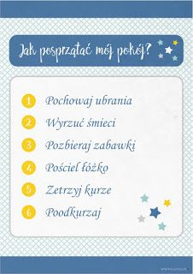

zastanów się czy wykonałeś/wykonałaś wszystkie zadania.

